景美女中與中央研究院數位文化中心合作辦理

數位典藏大哉問 試題徵件競賽 實施辦法

一、活動名稱：**『數位典藏大哉問 試題徵件競賽』**

二、活動目的：鼓勵參與過數位典藏尋寶趣的高一、高二同學，透過瀏覽數位典藏網站及其相關資料庫後，發揮創意與智慧，組隊或自行設計相關試題，藉此培養同學探索問題與獨立思考的能力。

三、主辦單位：臺北市立景美女中、中研院數位文化中心

四、舉辦時間：103學年度第2學期

五、參加年級：本校高一、高二同學

六、競賽方式：

1、由高一、高二同學組隊參加，各班不限組數，每組人數約1-3人。

2、試題設計：

(1)規範：

A.參賽試題以「題組」題為限，每個題組須包含「主題」、「子題題

幹」、「答案選項」及「正確答案」。

B.每一個題組必須有一個出題網站，並自該出題網站衍生相關子題。

C.每一個題組的子題題數不限，但每一題組須包含至少一題（含）以

上的多重選擇題。

D.每一個單選題須包含4個答案選項、多重選擇題須包含5個答案選

項，並提供正確答案。

E.每一個子題題目結束時，須標示（單選）或（多選）。

F.每一個子題題目得以圖片輔助說明或作為查詢之標的。

G.每組繳交之參賽試題須至少包含三個以上題組，總子題數不得少於

十題。

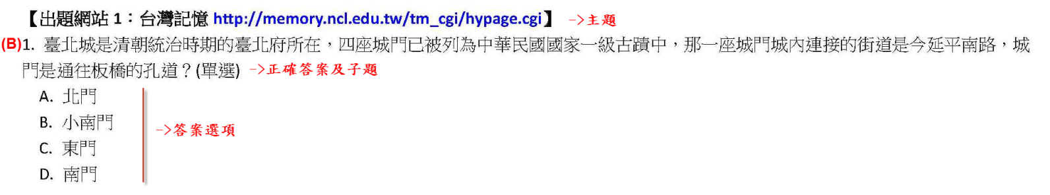(2)範例

3、試題設計內容來源：

(1)所有設計題目出處需出自於『典藏臺灣．成果入口網

(<http://digitalarchives.tw>)』的「珍藏特展」、「技術體驗」、「成

果網站資源」等專區，凡上述專區所包含的專題文章、成果網站、資料

庫等內容，皆可做為出題的參考範圍，若非出自上述網站的題目，將喪

失參加資格。

七、報名時間：

**競賽說明會訂於4月9日(四)中午12時10分於敦品樓2樓會議室，**

**請有興趣參加的同學自行前往，現場開放Q&A時間。**

八、報名時間：

本活動將由4月9日(四)中午12時10分起開放報名，

4月15日(三)截止報名。

**報名網址：http://goo.gl/forms/5LQ7hcIX1F**

**請同學一律上網報名：學校網站-圖書館網頁設有連結！**

競賽活動由4月20日(一)起至5月20日(三)截止，請同學於期間內

上傳試題(寄送至指定信箱)及繳交著作權同意書(送至圖書館)。

**繳件方式：請完成下列三步驟後，才完成繳件程序，具備參賽資格**。

(1)**將試題Word檔寄到信箱lib@cmgsh.tp.edu.tw** 。(有Word格式檔)

(2)**填報最後參賽名單網址http://goo.gl/forms/OaOAsVuLPW**

(3)**請該組所有參賽者簽署著作權同意書後，送至圖書館留存**。

九、評分方式：

將由中研院數位文化中心與本校共同聘請專人評閱，評分將依

**（1）題目的設計之正確性**

**（2）題目意義表達之完整性**

**（3）題目用字之順暢性**

等標準予以給分，自參賽者中選取若干名分別頒予特優及優等之獎項，各獎項名額由中研院數位文化中心與本校共同訂之。

十、獎勵項目：

(1)**特優獎** (2)**優等獎** (3)**佳作獎**

上述三種獎項可得中研院數位文化提供之獎狀一張及精美獎品一份。

(4)**參加獎** 完成報名並上傳稿件之未獲獎者，每人可得精美獎品一份。

十一、其他備註：

參賽者須同意將所設計的題目無償提供給中研院數位文化中心及本校

作為往後舉辦或推廣數位典藏相關活動(如尋寶趣競賽活動)之使用，且同

意主辦單位有權利適當修改參賽者投稿之參賽題目。

十二、本競賽辦法經陳校長核定後實施，修改時亦同。